

HIVATALOS SZABÁLYKÖNYV
2026



Jelen dokumentum a BRICKATHLON hivatalos és kizárólagos szabálykönyve. A verseny során felmerülő minden eseményt, vitás kérdést, óvást és kizárást szigorúan e dokumentum rendelkezései alapján kell elbírálni.
A verseny teljes időtartama alatt egy weboldal fog működni. Itt a versennyel kapcsolatos összes információ megtekinthető, például: aktuális menetrend, aktuális pontok, hírek, üzenetek. A weboldalon megtalálható a verseny hivatalos és kizárólagos szabálykönyve, az onnan hozott döntések egyenértékűek a jelen dokumentumból hozott döntésekkel.
A verseny során a lebonyolítással kapcsolatos mérvadó információk a weboldalon, a szabályzattal kapcsolatos mérvadó információk jelen dokumentumban találhatóak.
A BRICKATHLON hivatalos weboldala: https://brickathlon.vercel.app/

Tartalomjegyzék
Tartalomjegyzék 3
Bevezetés és Alapelvek 4
A szabályzat célja: 4
Fogalomtár: 4
Részvételi feltételek és Adminisztráció 5
A regisztráció: 5
Adatkezelés és média 6
A robot specifikációi 7
A robotra vonatkozó szabályok 7
A Versenynap lebonyolítása és a Helyszín 9
A verseny lebonyolítása 9
A verseny menete: 9
Csapat asztalok 11
Káresetek megelőzése: 12
Technikai szabályok 13
A Versenyszámok szabályai 14
A versenyszámok 14
Szumó szabályzata: 14
A versenyszám lebonyolítása: 18
Vonalkövetés szabályzata: 19
A versenyszám lebonyolítása: 24
Egyenes kieséses szakaszok: 24
Hegymászás szabályai: 26
A versenyszám lebonyolítása: 29
Kosárra dobás szabályzata: 30
A versenyszám lebonyolítása: 33
Értékelés és Holtversenyek 34
Összesített tabella és pontozás 34
Bírói kódex: Szabálysértések, Óvás, Biztonság 35
Sportszerűség 35
Biztonsági szabályok 36
Pontok megváltoztatása: 36
Óvás 37
Egyéb szabályok 39
Tombola: 39
Rekordok ládája: 39
Záró rendelkezések 40

Bevezetés és Alapelvek

A szabályzat célja:
Jelen szabályzat célja, hogy biztosítsa a verseny tisztaságát, az esélyegyenlőséget és a sportszerű lebonyolítást. A szabályzat minden résztvevő csapatra, felkészítőre, versenybíróra és rendezőre egyaránt kötelező érvényű.
A versenyre történő nevezéssel minden csapat elfogadja a jelen szabályzatban foglaltakat.
A szabályzat nem ismerete semmilyen esetben sem mentesít a szabályok betartása alól.

Fogalomtár:
Próbálkozás: Egy az adott versenyszám rajtjelzésétől az adott versenyszám végét jelentő mozzanatig tartó időszak. (Például: A Vonalkövetés versenyszámban a fotocellás időmérés elindításától, a fotocellás időmérés leállításáig, a csapat önkéntes feladásáig, szabálytalanság elkövetéséig tart).

Mérkőzés: Két robot egymás elleni, időre menő küzdelme. (Kifejezetten a Szumó versenyszámban).

Párharc: A Szumó versenyszámban két csapat közötti összecsapás-sorozat. Hossza a verseny szakaszától függően változik.

Depó: A verseny főterületén lévő, kisebb terület. Itt csak a szabályzatban meghatározott eszközök tárolhatóak, a meghatározott módon.

Munkaasztal: A verseny főterületétől elszeparáltan lévő asztal, ahol a csapat bármilyen eszközt, tárgyat tárolhat.

Dedikált idősáv: A Csoportkör azon szakasza, amikor egy rotációs csoport (A,B,C) csapatai kizárólag a számukra előre kijelölt versenyszámban tehetnek próbálkozást.

Szabad sáv: A Csoportkör utolsó szakasza, amely alatt bármelyik csapat bármely versenyszámban szabadon tehet próbálkozást, függetlenül a rotációs csoportjától.

Buchholz pontszám: A Szumó versenyszám holtverseny-eldöntő protokolljának egyik mutatója. Értéke a csapat csoportkörös ellenfelei által szerzett pontok összegével egyenlő.

Összetett pont: A csapat által a négy, különálló versenyszámban (Vonalkövetés, Szumó, Hegymászás, Kosárra dobás) elért helyezéséért kapott pontok összege, amely maximum 80 pont lehet.

Részvételi feltételek és Adminisztráció

A regisztráció:
Csapattagok:
A versenyen kizárólag általános- és középiskolás diákok vehetnek részt.
Egy csapat tagjai:
- 2 versenyző;
- 1 felkészítő tanár vagy mentor. (A verseny évében 21 évnél idősebb (2005.01.01 előtt született))
Egy versenyző csak egy csapatnak lehet a tagja. Ha egy versenyző bármilyen okból nem tud részt venni, őt egy másik, a feltételeknek megfelelő versenyzővel pótolni kell. A verseny napján minden csapatnak kettő versenyzővel kell versenyeznie. Ellenkező esetben nem értékeljük a csapatot. Versenyző cseréjét a helyszíni regisztrációnál kötelezően jelezni kell.
Egy felkészítő tanár, vagy mentor több csapat tagja is lehet.
Korcsoportok:
- Általános iskola: 1-8. Évfolyam.
- Középiskola: 0., 9-12. Évfolyam. Azok a 13. évfolyamba járó tanulók nevezhetnek, akik a verseny évében töltik be 20. életévüket. (2006.01.01.-én vagy után születtek.)
Regisztráció menete:
A versenyen való részvétel előzetes online regisztrációhoz kötött.
A regisztráció határideje: 2026. 11. 01. 23:59.
A versenyen várólista működik, a maximális létszám elérése után.
A verseny hivatalos weboldala: https://brickathlon.vercel.app/
A jelentkezés lépései:
- Bejelentkezés: Nyisd meg a weboldalt, és jelentkezz be egy Google-fiókkal!
- Adatmegadás: Töltsd ki a regisztrációs űrlapot.
- Megerősítés: A sikeres regisztrációról a csapat egy automatikus visszaigazoló e-mailt kap. A jelentkezés ezzel válik hivatalossá.
- Versenyzői felület: A versenyzők a regisztráció során megadott e-mail-címmel tudnak belépni a weboldalon található személyes versenyzői felületre, ahol nyomon követhetik az időpontjaikat és az eredményeiket.
Módosítás és törlés:
A nevezést követően, ha egy csapat módosítani, vagy törölni szeretné a nevezését, ahhoz fel kell vennie a kapcsolatot a rendezőkkel.

Adatkezelés és média:
Az adatkezelési tájékoztató egy külön dokumentumban érhető el.

A robot specifikációi

A robotra vonatkozó szabályok:
Alkatrészek:
A robot kizárólag eredeti LEGO® alkatrészekből épülhet.
A csapatok kötelesek a saját LEGO-alkatrészeiket egyértelműen azonosítható módon tárolni. Más csapat alkatrésze csak a másik csapat engedélyével használható.
Megengedettek alkatrészek:
- LEGO® Technic;
- SPIKE™ Prime;
- MINDSTORMS® alkatrészek;
- hivatalos motorok, érzékelők, kábelek, akkumulátorok és bármilyen egyéb gyári LEGO szerkezeti elem.
Tilos használni:
- 3D nyomtatott vagy utángyártott (LEGO-kompatibilis) elemeket
- Fém alkatrészeket
- Ragasztást, csavarozást, forrasztást
- Gumiszalaggal történő rögzítést (kivéve, ha az eredeti LEGO elem)
- Módosított akkumulátor.
Robot mérete:
A robot maximális mérete: 30 × 30 × 30 cm (Kivétel: A Kosárra dobás versenyszámban a robot mérete nincs korlátozva)
A méretellenőrzés minden versenyszám előtt megtörténik egy felül nyitott 30 × 30 × 30 cm-es ellenőrző doboz segítségével. A robotnak minden erőltetés nélkül bele kell férnie, és a doboz leemelése után sem lóghat túl ezen a határon, beleértve a kábeleket és kiegészítőket is.
A robot az adott versenyszám teljes ideje alatt nem lehet nagyobb a megengedettnél.
Amennyiben a robot nem felel meg a mérethatárnak, a csapat a helyszínen, a próbálkozás megkezdése előtt módosíthatja azt. Ha továbbra sem felel meg, az adott versenyszámban 0 pontot kap.
Robot módosítása:
A csapatok a versenyszámok között átépíthetik, módosíthatják vagy újraprogramozhatják a robotjukat, de minden próbálkozás előtt ismét meg kell felelniük a műszaki előírásoknak.
Központi egységek:
Kizárólag hivatalos LEGO központi egység használható (például: NXT, EV3, SPIKE).
A versenyen alapvetően a csapatok csak egy, a helyszíni regisztrációnál megjelölt központi egységet használhatnak. Egy egységnek számít, ha két azonos központi egység, rendeltetésszerűen össze van kapcsolva (például: 2 SPIKE Prime Hub).
Kivétel:
A verseny lebonyolítása miatt a Szumó versenyszámra dedikálható egy külön központi egység. Ezt a regisztrációnál előre jelezni kell, és mindkét egységet meg kell jelölni. A két egység (amelyek típusa eltérhet) a verseny közben nem cserélhető fel.
Ha a központi egység tönkremegy, azt a főrendezők felé jelezni kell. Ha megállapításra kerül a működésképtelenség, az egység kicserélhető egy ugyanolyan típusú újra, amelyet szintén meg kell jelölni. A rossz egység a továbbiakban nem használható.
Programozási lehetőségek:
A versenyen használt programok programozási nyelve nincs megkötve. A csapatok az általuk legjobban értett/kedvelt nyelvet használhatják. Ha a központi egységbe emiatt külső egységet (SSD) kell helyezni, vagy bármilyen módosítást kell végezni az egységen, az megengedett.

A Versenynap lebonyolítása és a Helyszín

A verseny lebonyolítása:
A verseny maximális létszáma 60 csapat. A mezőnyt két kategóriára, Általános és Középiskolai, bontjuk, amennyiben mindkét korcsoportban van legalább 5-5 induló. A kategóriákat külön értékeljük, csapataik nem találkoznak egymással, kivéve a Szumó Abszolút Bronzmeccsét és Döntőjét.
Maximális létszám elérése esetén várólistára kerülnek a csapatok. Ekkor a jelentkezett csapat erről értesítést kap. A rendezők a nevezési határidő után kötelesek tájékoztatni a csapatokat a lebonyolítás esetleges változásáról, a létszámtöbblet miatt. A rendezők nem garantálják a várólistán lévő csapatok szereplését.
A verseny aktuális állása és beosztása a verseny hivatalos weboldalán folyamatosan követhető. A csapatok kötelesek figyelni a saját időpontjaikat, a mulasztásból eredő pontveszteségért a főrendezők nem vállalnak felelősséget.

A verseny menete:
Regisztráció és Tesztelés | 7:00 - 8:50
Kapunyitás után lehetőség van a pályák tesztelésére. A regisztrációnál történik az adategyeztetés, a központi egységek megjelölése, és a rotációs csoport (A, B, C) kisorsolása (Ez a csoport kizárólag a verseny gördülékeny lebonyolítását szolgálja. A pontozást nem befolyásolja). A csapatok megkapják a kötelezően viselendő azonosító kártyáikat.
Megnyitó | 8:50 - 9:00
A nap egy rövid megnyitóval folytatódik. Itt kerülnek kisorsolásra a Szumó versenyszám első fordulójának mérkőzései.
Csoportkör | 9:00 - max. 14:30
A csoportkör pontosan 9:00-kor kezdődik és maximum 14:30-ig tart. A csoportkörben a Szumó versenyszám elsőbbséget élvez, hiszen ott egy az egy elleni párharcok vannak. Így ha valaki nem jelenik meg a mérkőzésnél az automatikusan 0 pontot kap. A szumó mellett, a csapatoknak a másik 3 versenyszám (Vonalkövetés, Hegymászás, Kosárra dobás) próbálkozásait is teljesíteni kell. Erre kétféle módjuk lesz:

Dedikált idősávok: A regisztrációnál kisorsolt csoportok dedikált idősávjában. Itt minden csoportnak, 80 perc áll rendelkezésére az adott versenyszám teljesítésére. . Ebben a sávban minden csoport, csak a saját versenyszámánál próbálkozhat, máshol nem.

Szabad sáv: a csoportkör utolsó részében (max. 90 perc) megnyílik a szabad sáv (13:00-tól a csoportkör végéig, maximum 14:30-ig). Itt bármelyik csapat bármely versenyszámban próbálkozhat.

A csoportkör hamarabb is véget érhet, amennyiben minden csapat teljesítette a próbálkozásait, minden versenyszámban, illetve a Szumó mérkőzések is befejeződtek. A csoportkör 14:30-kor biztosan be fog fejeződni.

Szumó versenyszám lebonyolítási információi:
- A párharcok legalább 2 táblán fognak zajlani.
- A teljesítmény alapú párharc sorsolás miatt csak az adott forduló mérkőzései ismertek.
- Az új forduló sorsolása akkor történik meg, amikor az előző forduló minden mérkőzése befejeződött.
- A párharcokat a verseny weboldalán, vagy a verseny helyszínén több helyen kihelyezett kivetítőn lehet követni. Ezen felül a helyszínen több helyen segítők fognak, szükség esetén, a csapatoknak szólni, ha közelgő párharcuk lesz.
- A párharcokon való jelenlét, és a többi versenyszám probalkozasainak időzítése kizárólag a csapat felelőssége és döntése. Mulasztás esetén, a főrendezők nem vonhatók felelősségre.
- Amennyiben, egy csapatnak a fordulón belül nyitó mérkőzése van, a főrendezők biztosítanak maximum 5 perc szünetet a mérkőzések kezdete előtt. Amikor egy forduló már elkezdődött, a párharcok folyamatosan követik egymást. A versenybírók feladata az is, hogy az adott fordulót minél gyorsabban vezényeljék le, így biztosítva a csoportkörben a lehető legtöbb Szumó forduló lebonyolítását.
- Minden forduló, korcsoport bontás esetén, az általános iskolai csapatok párharcaival fog kezdődni.
Holtversenyek eldöntése | Csoportkör végétől max. 60 perc
A holtversenyek eldöntése minden versenyszámnál a szabályokba foglalt pontok alapján fog megtörténni. A versenyszámok sorrendje: Szumó, Vonalkövetés, Hegymászás, Kosárra dobás. A főrendezők biztosítják, hogy ha egy csapatnak két versenyszámban is van eldöntendő holtversenye, akkor azt nem egyszerre kell teljesítenie. A szakasz maximális hossza 60 perc, amennyiben minden holtverseny el lett döntve, a szakasz hamarabb is véget érhet.
Egyenes kieséses szakasz | Holtversenyek után kb. 150 perc
A Vonalkövetés és a Szumó versenyszámban egyenes kieséses szakaszt rendezünk. A szabályokban foglalt pontok alapján. A vonalkövetés körülbelül 60 percet, a Szumó körülbelül 90 percet vesz igénybe. A két versenyszám nem egyszerre lesz lebonyolítva!
Eredményhirdetés | Egyenes kieséses szakaszok után kb. 30 perc
Eredményhirdetéssel zárjuk a napot, ahol díjazzuk a versenyszámokban és az összetettben, a korcsoportok szerinti első 3 helyezettet.

Csapatasztalok:
A főrendezők nem vállalnak felelősséget a munkaasztalon vagy depóban hagyott tárgyakért. Azok állapota, megléte a versenyzők felelőssége.
Munkaasztal:
Minden csapat számára a szervezők külön munkaasztalt biztosítanak a verseny területétől elszeparáltan.
Az asztal használható:
- a robot szerelésére;
- programozására;
- akkumulátorok töltésére;
- szerszámok és felszerelések tárolására.
A csapatok kötelesek saját területüket tisztán tartani, és a többi csapat területét tiszteletben tartani.
Depó:
A verseny főterületén egy depó lesz kialakítva. Itt csak a legfontosabb dolgokat lehet tárolni: robotok, laptop, akkumulátor és bele kell férni a csapatnak biztosított zónába (60x60 centiméter). Ha egy csapat a sajátján kívül bármelyik másik csapat eszközeihez hozzányúl és ezzel rongálja, vagy akadályozza azt a csapatot, az azonnali kizárást vonhat maga után.
Ha egy csapat olyan dolgot tárol a depó területén, ami nem engedélyezett, vagy kilóg a saját területéről, a verseny bármely résztvevőjének joga van szólni a szabályszegő csapatnak. De a csapat tárgyaihoz nem érhet hozzá.
Eszköz | Depó | Munkaasztal
Robot | Engedélyezett | Engedélyezett
Akkumulátor | Engedélyezett | Engedélyezett
Laptop | Engedélyezett | Engedélyezett
LEGO alkatrészek | Tilos | Engedélyezett
Szerszámok, egyéb tárgyak | Tilos | Engedélyezett

Káresetek megelőzése:
A munkaasztaloknál, illetve a depónál a káresetek megelőzése érdekében segítők lesznek, akik felügyelik azt a területet, és joguk van bármilyen szabálysértést megakadályozni. A tárolt tárgyakért, eszközökért elsősorban a versenyzők a felelősek.
A segítők munkáját segítve, illetve a káresetek megelőzése érdekében, kérjük, hogy a depóba hozott laptopon tüntessétek fel a csapatnevet.
Ha a verseny során bármilyen káreset történt, azonnal keressetek fel egy segítőt, versenybírót, vagy főrendezőt aki tud nektek segíteni.
Ha szándékos károkozás történt, a károkozó csapat azonnali kizárásban részesül.

Technikai szabályok:
A verseny során minden információ az esemény hivatalos weboldalán érhető el. A verseny minden szakaszában az itt látott információk a mérvadóak. A versenyzők kötelesek a weboldalt figyelemmel követni.
Annak érdekében, hogy a rendezők a csapatokat a verseny bármely pontján el tudják érni, ezzel biztosítva a megfelelő tájékoztatást, a csapatok kötelesek a verseny ideje alatt az oldal által küldeni kívánt értesítéseket engedélyezni. Ehhez a verseny bármely résztvevőjétől lehet segítséget kérni. A szervezők nem vállalnak felelősséget azért, ha egy csapat az értesítéseket nem engedélyezte, és így lemaradt valamiről.
Ha a verseny során bármilyen okból a weboldal nem lesz elérhető, vagy használhatatlan lesz, a főrendezők biztosítják a verseny folytatását papír alapú eredményrögzítéssel, egészen addig amíg az oldal újra használható nem lesz.
A weboldal biztonsági mentéseket fog végrehajtani, 5 perces rendszerességgel. A csapatok kötelesek elfogadni és megérteni, hogy ha az előző biztonsági mentés óta rögzített eredményük, bármilyen probléma miatt elveszett, azt a próbálkozást újra megtehetik a Csoportkör alatt bármikor. Ezt a csapatnak a saját felelőssége ellenőrizni. Adatvesztés esetén a főrendezők biztosítják a megfelelő tájékoztatást.
Ha egy próbálkozás után a csapat azt látja, hogy az eredménye nincs rögzítve, azt kötelesek a lehető leggyorsabb módon jelezni. Ezt addig tehetik meg, amíg a versenyszám területén tartózkodnak. Távozás esetén elfogadták a versenybíró által rögzített eredményt. Ha nem történt eredményrögzítés a próbálkozást újra meg kell ismételni. A versenyzőknek joga van a versenybírót ellenőrizni az eredmény feltöltése közben.
Az esemény során folyamatos versenyzői tájékoztatást biztosítunk. Minden versenyző a weboldalon, illetve a verseny főterületén elhelyezett kivetítőn tájékozódhat. Bármilyen hiba esetén a kivetítő lesz a mérvadó információközlő.
Tájékoztatási hierarchia:
- A verseny hivatalos weboldala,
- A verseny főterületén elhelyezett kivetítő,
- Szóban elmondott információk.

A Versenyszámok szabályai

A versenyszámok:
Általános leírás:
A verseny 4 különálló, egyenértékű versenyszámból áll: Szumó, Vonalkövetés, Hegymászás, Kosárra dobás. Minden versenyszám saját feladatszabályzattal rendelkezik. Az adott feladatszabályzat kiegészíti, de nem írja felül az általános szabályzatot.
A próbálkozás kezdetét és végét minden esetben a versenybíró jelzi. A próbálkozás során a robothoz csak a feladatszabályzatban engedélyezett módon lehet hozzáérni. Engedély nélküli érintés, áthelyezés vagy újraindítás tilos.
A bíró jogosult figyelmeztetni, megállítani vagy érvényteleníteni a próbálkozást.
A bíró a próbálkozás során önállóan hozza meg a döntést a szabálykönyv alapján. A döntéssel szemben a csapat a jelen szabályzat szerinti óvást nyújthat be, amelyet kizárólag a főrendezők bírálhatnak felül. Videóbíró nem működik, utólagos videós óvásnak helye nincs.

Szumó szabályzata:
Általános leírás:
A szumó versenyszámban két robot vív egymás ellen csatát egy körpályán, és az nyer amelyik robot hamarabb letolja a másikat a pályáról. Ehhez a csapatok használhatnak bármilyen mozgó alkatrészt, amit az általános szabályok nem tiltanak.
Egy menet leírása:
A mérkőzést a robotok egymásnak háttal, párhuzamosan fogják kezdeni a pálya közepén. Itt egy vonalhoz kell a robotokat igazítani úgy, hogy a vonalon ne lógjon túl semmi. A vonalak között 10 cm távolság lesz. A versenyt a 3 másodperces visszaszámlálás után a zöld jelzésre indítják el a versenyzők. A robotoknak a meccset egymásnak ellentétes irányba történő, egyenes mozgással, a pálya szélét jelző fehér sávig haladva kell kezdeniük. Amíg a fehér sávot nem érintette meg a robot, nem érhet az ellenfél robothoz.

A robotokat indító diákoknak az indítás után egyből le kell ülni a nekik kijelölt székre, hogy a bírót és a robotokat ne zavarják. Ha patthelyzet alakulna ki akkor a csapatok tagjai kézfeltartással jelezhetik, hogy szeretnék újrakezdeni a start pozícióból a mérkőzést. Ha mindkét versenyző feltette a kezét, az óra megáll, a robotokat a versenyzők visszahelyezhetik a start pozícióba, ezután a mérkőzés újraindul annyi idővel, amennyi az órán maradt. Egy mérkőzés maximum 45 másodpercig tart. Egy párharc a csoportkörben három mérkőzésből áll, ezek egyszerre, egymás után fognak megtörténni. Az egyenes kieséses szakaszban 6 pontig tartó (first-to 6) párharcokat vívnak a csapatok.

A robot akkor nyeri meg a meccset ha az ellenfél robot leér a pályáról és megérinti a földet. Döntetlen akkor fordul elő ha mind a két robot pályán marad, de az idő lejár, vagy, ha egyszerre érnek földet.

A pálya:
A szumó versenyszám egy 120 cm átmérőjű, 5 cm magas, matt felületű bútorlapból kivágott körön fog zajlani, amely feketére van festve, és a szélén 4 cm vastag fehér körvonal található.

A zónában ahol a mérkőzések fognak zajlani, csak a csapat egyik tagja mehet be, a másik csapattag és a felkészítő tanárok a zónán kívülről nézhetik a mérkőzéseket.
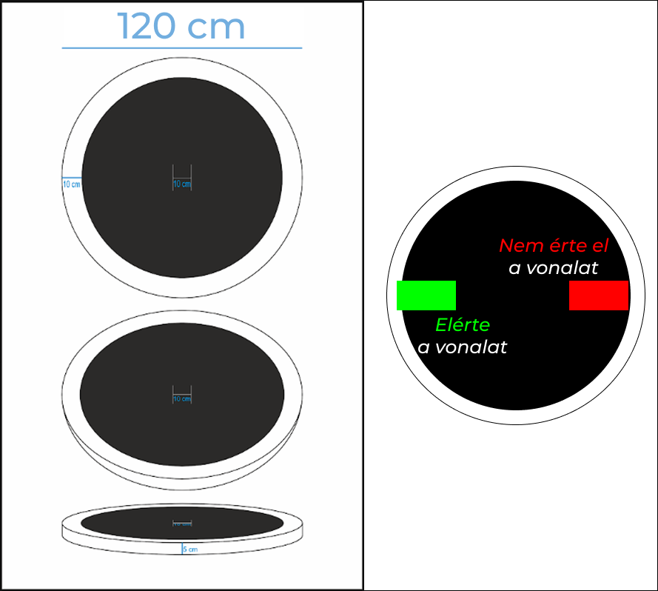
A szumó versenyszám pályaadatai, illetve az indulás szabálya.

Egyéb szabályok:
Időkérés:
Csapatonként és fordulónként 1-szer, a mérkőzések közötti 30 másodperces szünetben kérhető egy 30 másodperces időkérés szerelésre. A robot nem vihető ki a zónából, programozásra nincs lehetőség. Ha a szünet után a robot nem áll készen, a csapat elveszti a következő mérkőzést.
Mérkőzések pontozása:
A pontozás mérkőzésenként fog történni a következők szerint:
Eredmény | Pont
Győzelem | 2
Döntetlen | 1
Vereség | 0

Részletes szabályok:
Egy csapatot figyelmeztetünk, ha:
- a robot nem indul el 5 másodpercen belül;
- rossz irányba indul el (a szabályok alapján);
- nem megy el a pálya szélét jelző fehér vonalig (felülnézetből érintenie kell), és hozzáér az ellenfél robothoz
- A versenyző beleavatkozik a mérkőzésbe;
- A robot mérete nagyobb mint a megengedett.

Egy csapatot vesztesnek nyilvánítunk az adott mérkőzésen:
- Ha meglévő figyelmeztetéssel, a figyelmeztetést érő feltételek közül bármelyiket elköveti;
- Nem jelenik meg a mérkőzésen.

A figyelmeztetések egy párharc után évülnek el. Minden párharcot, a két résztvevő csapat figyelmeztetés nélkül kezd meg.

Ha a robot mérkőzés közben ütközés, vagy bármilyen ok miatt elhagy egy alkatrészt de még működik és versenyképes, akkor a meccset be lehet fejezni. A versenyző barmikor jelezhet, hogy feladja a mérkőzést. Minden mérkőzés után ép állapotban kell a robotot a pályára a starthoz tenni. A leesett alkatrész a mérkőzés további részében nem számít a robot részének. Patthelyzet miatti újrakezdés esetén a roboton nem lehet változtatni.

Ha a robot leesik a pályáról, azaz bármilyen roboton lévő része érintette a talajt, akkor az elvesztette a meccset.

Ha a két robot egyszerre esett le a pályáról és nem volt egyértelmű, hogy melyik ért hamarabb földet, ebben az esetben a mérkőzés eredménye döntetlen.

A mérkőzés döntetlen ha az idő lejárt, de mind a két robot a pályán maradt

Ha a robot lemerül vagy leáll a menet közben, akkor a mérkőzés az idő lejártáig folytatódik, vagy addig, amíg az adott versenyző nem jelzi, hogy feladja a meccset, ilyen esetben a két meccs között kell megoldani a fennálló problémát, vagy ha még rendelkezésre áll, a játékos időt kérhet, az időkérés szabályai alapján.

Ha a bíró véget vet a meccsnek akkor az utána történtek már nem értékelhetőek, például ha pont utána esik le a robot a pályáról az már nem érvényes. A bíró a meccs végét vízszintes kézfeltartással, és szóban fogja jelezni, ilyenkor a versenyzők felállnak a székről és megállítják a robotot, és készülnek a következő meccsre.

Ha egy próbálkozás közben, bármilyen, a versenyző csapattól eltérő, külső tényező befolyásolja a mérkőzést, a két versenyző és a párharcot vezető bíró közösen dönthet, hogy folytatják, vagy újrakezdik az adott mérkőzést. Teljes párharcot nem lehet újrakezdeni.

A versenyszám lebonyolítása:
Adatrögzítés:
Rögzítjük a mérkőzések végeredményét.
Próbálkozási lehetőségek:
A versenyszám az egész csoportkör alatt tart. A fordulók maximális számát nem határozzuk meg. Egy forduló minimum és maximum idejét a verseny előtt létszám függvényében állapítjuk meg, és az egész verseny alatt minden versenyző megtekintheti. Az utolsó forduló kezdési időpontja a verseny elején lesz kihirdetve. Ezután csak egy forduló kezdhető el. Páratlan létszám esetén azok a csapatok játszanak még akik kevesebb mérkőzést játszottak a pihenők miatt.
Sorsolás:
Minden forduló után a szoftver a friss pontok alapján újra rangsorol, és a tabella aljáról indulva párosítja az egymás mellett álló csapatokat.
Tiltott visszavágó: Ha a sorsolt pár már játszott egymással, a szoftver a soron következő csapattal sorsolja össze őket. Páratlan létszám esetén az aktuálisan kimaradó csapat (általában a legjobb) pihenőt (Bye) kap. Az utolsó forduló garantálja, hogy mindenki azonos meccsszámmal zárjon.
Korcsoportok: A külön korcsoportban játszó csapatokat nem sorsoljuk össze.

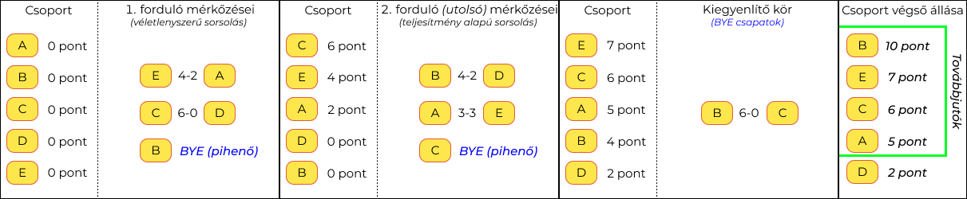
A szumó versenyszám csoportkörének lebonyolítása.

Holtversenyek eldöntése:
Azonos számú pont szerzése esetén a következők döntenek:
- Győzelmek száma,
- Egymás elleni eredmény (ha volt ilyen),
- Buchholz pontszám (a csapat csoportkörös ellenfelei által szerzett pontok összege. A nagyobb nyer),
Ha továbbra is fennáll a holtverseny, a csapatok robotját megmérjük, a kisebb súlyú nyer. Azonos súly esetén, a csapatok egy döntő mérkőzést játszanak, ami az első nyert körig tart.

A mérlegelés szabályai:
A csapat köteles azt a robotot mérlegelésre hozni, amelyikkel a Szumó versenyszámban vett részt. A verseny rendezőinek joga van kérni a csapatot, hogy a mérlegelendő robotot mutassa meg működés közben. Ha a robot ekkor nem működőképes, vagy fennáll a módosítás gyanúja, a csapat a holtversenyt azonnal elveszítette, és esetleges pontlevonással büntethető.

Vonalkövetés szabályzata:
Általános leírás:
A vonalkövetés versenyszámban egy előre meghatározott körpályán kell a csapatoknak a vonal mentén végighaladni. A csapatok kétszer próbálkozhatnak, és csak a legjobb idő fog számítani. A pályán a vonalak semmilyen esetben sem keresztezik egymást. A pálya egyenes szakaszai előtt és után egy, a követendő vonal színétől egyértelműen megkülönböztethető, piros jelzés lesz elhelyezve. Ez lehetőséget nyújt az egyenes szakaszok érzékelésében. Használata nem kötelező. Egy próbára maximum 2 percet kap egy csapat. A csoportkörben maximum kétszer próbálkozhat, az egyenes kieséses szakaszban maximum egyszer próbálkozhat egy csapat.

Egy menet leírása:
A versenyző lehelyezi a robotot a start területre. Itt, a bírótól kapott engedély után indíthatja el a robotot. A robotnak ezután önállóan, külső beavatkozás nélkül kell a kijelölt pályán egyszer körbemennie.
A próbálkozások között a robot szabadon módosítható.
Ha a robot bármilyen okból elhagyja a pályát, akkor azt a legutoljára elhagyott ellenőrző pont mögé kell visszahelyezni. Egy körben bármennyiszer vissza lehet tenni a robotot.

A pálya:
A pálya egy 2x3 méteres fehér alapú anyag. A pálya mindkét irányban használható, és ez variálva is lesz. Az igazságos lebonyolítás érdekében, a csoportkör teljes ideje alatt egy irányba kell teljesíteni a kört. Az egyenes kieséses szakaszban ez változhat, de egy adott szakaszon belül nem fog változni a követés iránya.

Jelölések:
Fekete vonal: A robot által követendő vonal. A vonalak nem keresztezik egymást.
Piros vonalak: A fekete vonal mellett az egyenes szakaszok elején és végén találhatóak meg. Ezek szabadon használhatóak, de nem kötelezőek.
Sárga pöttyök: Minden piros vonal előtt és után elhelyezésre kerülnek sárga, betűvel jelölt pontok. Ezek az ellenőrző pontok. Ha a robot elhagyja a vonalat a versenyző köteles az utoljára elhagyott sárga pont mögé helyezni a robotot. A robot semmilyen része nem lóghat túl, a menetiránynak megfelelő irányba, a sárga ponton.

Az időmérés fotocellás kapuval történik. A pálya az egész verseny alatt stabilan rögzítve lesz. A pályára cipővel lépni tilos.

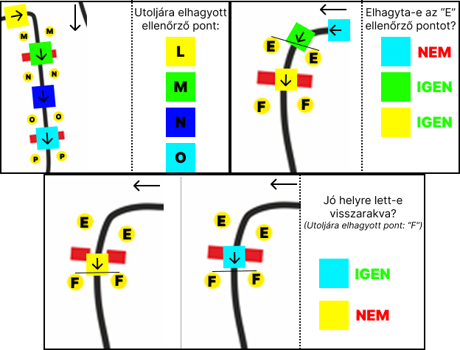
A vonalkövetés versenyszám, ellenőrző pontjainak vizualizációja.
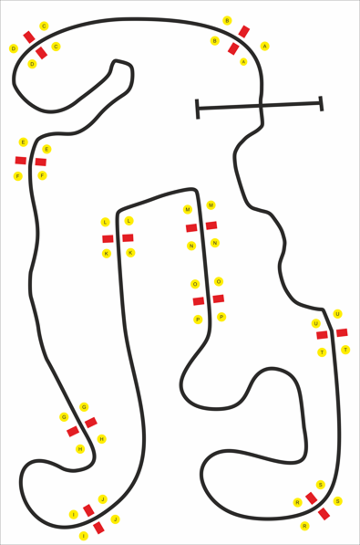
A vonalkövetés versenyszám, versenyen használt pályája.
Részletes szabályok:
Egy próbálkozásnak tekintünk minden olyan esetet, amelyben a robot a fotocellás kapun áthaladva elindítja az időmérést.

Egy próbálkozás akkor ér véget, ha a robot a fotocellás kapun menetiránynak megfelelően áthalad, és ezzel leállítja az időmérést, vagy ha letelik a maximum 2 perces határ.

Ha a csapat úgy ítéli meg, hogy a robot nem fog tudni körbe érni, feladhatja a próbálkozást. Ekkor a maximum 2 percet kapja meg mint teljesített idő.

A robotnak a vonalat a lehető legnagyobb pontossággal kell követnie. Ha egy egyértelmű kanyart a robot levág, a csapatnak kötelessége magától, az utolsó elhagyott ellenőrző pont mögé helyezni a robotot. Ha ezt nem teszik meg, a versenybíró kérése ellenére sem, a próbálkozás nem értékelhető, és a maximum kettő perc lesz rögzítve.

Ha egy kör közben, már futó idővel, a versenyző úgy ítéli meg, hogy a robot elvesztette a vonalat, vagy rossz irányban kezdi el követni a vonalat, kézzel hozzáérhet és visszahelyezheti a robotot a pályára, az utolsó elhagyott ellenőrző pont mögé. Ha a versenybíró úgy ítéli meg, hogy a robot rossz helyre került vissza, kérheti a versenyzőt a robot helyes pozícióba történő visszaállítására. Ha a versenyző bírói kérés ellenére nem helyezi vissza a robotot, és folytatja tovább a vonal követését, a próbálkozás nem értékelhető, és a két perces maximum idő lesz rögzítve.

Egy ellenőrző pont elhagyottnak minősül, ha a robot bármely része a sárga pont mellé ért. Visszahelyezéskor a sárga pont mögé kell a robotot helyezni.

Ha egy próbálkozás közben a robot megáll, vagy mozgásképtelen lesz, a próbálkozás nem értékelhető, és a két perces maximum idő lesz rögzítve.

Ha egy próbálkozás közben, bármilyen, a versenyző csapattól eltérő, külső tényező befolyásolja a robot futását, a próbálkozás versenyzői kérésre, szabadon megismételhető. Ez esetben a robot nem módosítható, és azonnal indítani kell.

A versenyszám lebonyolítása:
Minden csapatnak kettő próbálkozási lehetősége lesz, a szabályokban leírtak szerint.

Adatrögzítés:
Egy próbálkozása során rögzítjük a kör megtételéhez szükséges időt.

Próbálkozási lehetőségek:

Csoport | Időpont
A | 9:00 - 10:20
B | 10:20 - 11:40
C | 11:40 - 13:00
Szabad sáv | 13:00 - max. 14:30

Holtversenyek eldöntése:
Az azonos időt szerző csapatoknak újabb kört kell a szabályok szerint teljesíteni. Az itt elért eredmény dönti el a holtversenyt.

Egyenes kieséses szakaszok:
A Vonalkövetés illetve a Szumó versenyszámban a csoportkör után, egyenes kieséses szakaszt rendezünk. Ide a csoportkörben legjobban teljesített csapatok jutnak be. A két korcsoportot, amennyiben van, teljes mértékben külön kezeljük. A továbbjutók száma a korcsoportban lévő csapatok számától függ:
Csapatszám a korcsoportban | Továbbjutók száma
5+ | 4
9+ | 8
17+ | 16
A két korcsoportból összesen 16 csapat juthat tovább, így ha nincs bontás 16 csapatos lehet maximum az egyenes kieséses szakasz, ha van bontás, akkor maximum 8-8 csapat juthat tovább a két korcsoportból.

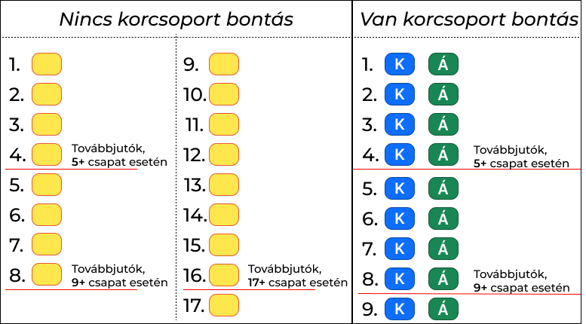
Továbbjutók száma csoportonként.

Vonalkövetés:
A csapatoknak itt már csak egy próbálkozása van körönként, ez alapján lesznek rangsorolva. Minden kör után a mezőny feleződik, egészen addig, amíg 4-en maradnak. Itt egy újabb próbálkozás után dől el az első 4 helyezés, idő alapú sorrend alapján. A csapatok azt a pontot kapják meg amelyik helyen végeztek az utolsó teljesítés után.
Például: Ha valaki 8. helyen jutott tovább a csoportból, de az egyenes kieséses szakaszban a 3. helyet éri el, akkor ő a 3. helyért járó 18 pontot kapja meg.
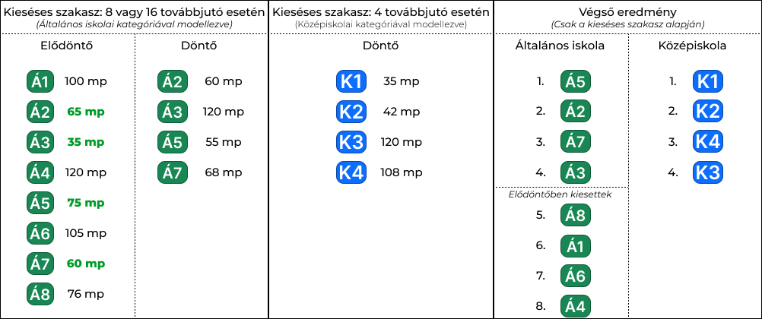
A vonalkövetés versenyszám egyenes kieséses szakaszának lebonyolítása.

Szumó:
A csapatok itt ugyanolyan egy az egy elleni meccseket játszanak, egy párharc 6 szerzett pontig tart (first-to 6). Ha a két csapat egyszerre éri el a 6 pontot, a következő győztes menet számít.

A lebonyolítás a klasszikus ágrajzot követi: Nyolcaddöntő, Negyeddöntő, Elődöntő, Bronzmeccs és Döntő. A sorsolás véletlenszerű.

A két korcsoport csapatai nem találkoznak egymással, csak a Bronzmeccsen és a Döntőben.

Az azonos szakaszban kiesett csapatok (Nyolcaddöntő, Negyeddöntő), helyezéseit a csoportkörben szerzett helyezés határozza meg.

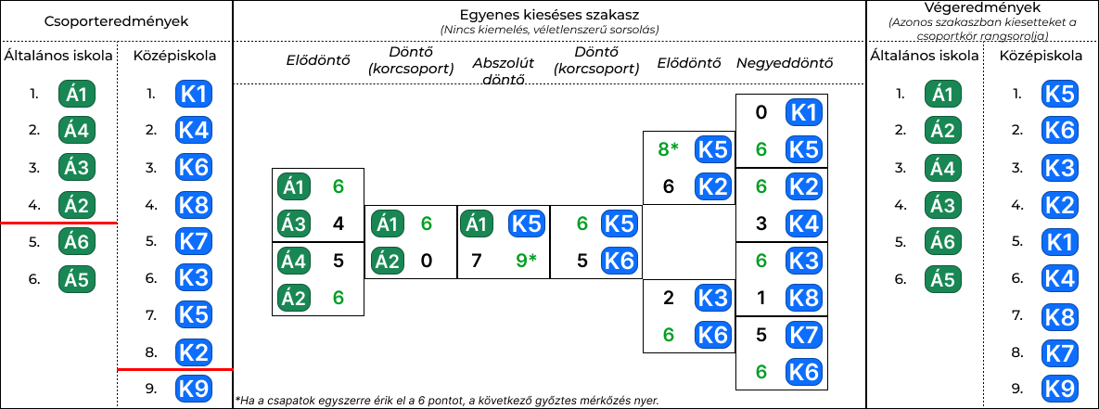
A szumó versenyszám egyenes kieséses szakaszának lebonyolítása.

Hegymászás szabályai:
Általános leírás:
A hegymászó versenyszámban a robot feladata különböző meredekségű emelkedők önálló megmászása. A pálya négy különböző és különálló nehézségi szintből áll, amelyek a verseny teljes ideje alatt egyszerre elérhetők. A csapatoknak a szinteket sorrendben kell teljesíteni, egy magasabb nehézségű emelkedő csak akkor kezdhető meg, ha az előző szintet sikeresen teljesítették.

Minden csapat egy próbálkozási lehetőséget kap.

Egy menet leírása:
A versenyző a robotot az első emelkedő rajtzónájába helyezi (nem érhet a rajtvonalhoz). A rajtjelzés után indíthatja el a robotot. A robotnak önállóan, külső beavatkozás nélkül kell teljesítenie az emelkedőket.
Egy emelkedő akkor tekinthető sikeresen teljesítettnek, ha a robot elérte az emelkedő tetején lévő célvonalat (elérésnek számít, ha bármely része felülről nézve érinti a célvonalat).

Sikeres teljesítés után a robot a következő nehézségi szint rajtzónájába helyezhető. Ideje minden szinten nulláról indul. (Nem adódnak össze a szinten eltöltött idők)
Amennyiben a robot nem teljesíti az adott emelkedőt, a próbálkozás véget ér, és az utoljára sikeresen teljesített szint kerül értékelésre. Ha az első szintet nem sikerült teljesíteni akkor az utolsó teljesített szint a nulladik és 999 másodperc kerül rögzítésre.
A pálya:
A pálya négy különböző, különálló nehézségű emelkedőből áll. A pálya OSB lapból készül.
A talaj torna szőnyegekkel lesz lefedve, így biztosítva a robotok legkisebb sérülését az esetleges hegyről leesést követően. A pálya elejétől 35 cm-re a rajtvonal, a pálya végétől 10 cm-re a célvonal lesz elhelyezve.

Minden emelkedő:
Szélessége: 75 centiméter,
Hossza: 250 centiméter.
A nehézségi szintek adatai:

Szint | Magasság | Maximális dőlésszög
1. | 63 centiméter | ≈14°
2. | 96 centiméter | ≈22°
3. | 120 centiméter | ≈30°
4. | 150 centiméter | ≈40°
Az egyes nehézségi szinteken a fenti maximális értékeknél kisebb meredekségű emelkedők előfordulhatnak.

Az időmérés elektronikus időmérő rendszerrel történik.
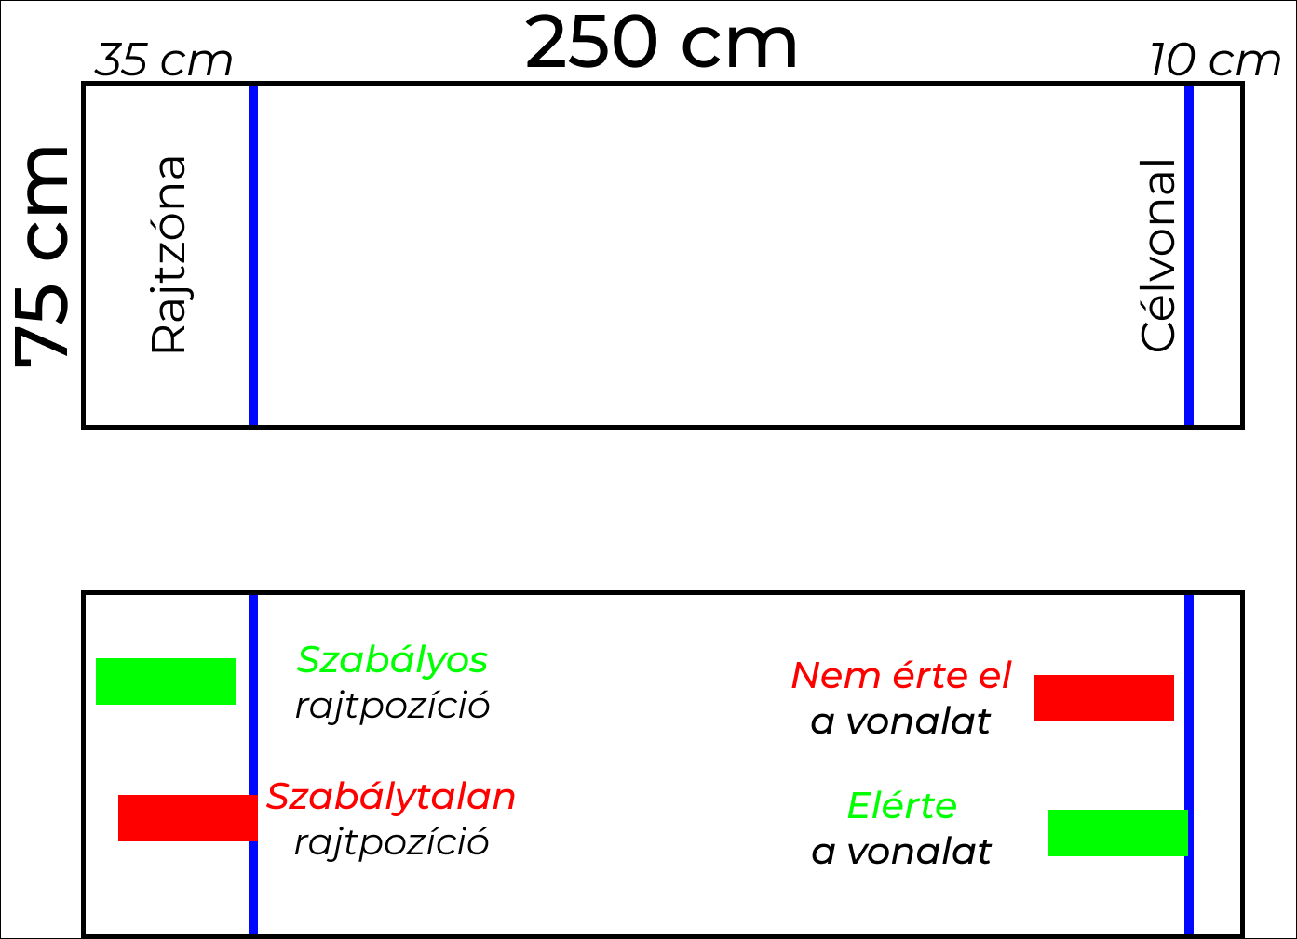
A hegymászás versenyszám pályája, illetve indítási és célbaérkezési szabálya.

Részletes szabályok:
Egy próbálkozásnak tekintünk minden olyan esetet, amikor a rajtjelzés után a robot megkezdi a mozgását.

Egy csapat próbálkozása akkor ér véget, ha:
- a robot nem tudja teljesíteni az aktuális emelkedőt,
- a robot leesik az emelkedőről,
- a robot felborul,
- a robot mozgásképtelenné válik,
- vagy sikeresen teljesíti a negyedik nehézségi szintet.

Ha a robot az emelkedőről letér vagy leesik, a próbálkozás véget ér. A robot nem helyezhető vissza a pályára, és nem folytathatja az adott próbálkozást.

Ha a robot megáll, és önerőből nem képes továbbhaladni, a próbálkozás nem folytatható.

Ha a robot bármely részéhez a versenyző hozzáér a próbálkozás alatt, a próbálkozás befejezettnek tekintendő.

Ha a robot bármely részéhez egy a csapaton kívüli személy hozzáér a próbálkozás alatt, a próbálkozás megismételhető.

Ha egy próbálkozás közben bármilyen, a versenyző csapattól független külső tényező befolyásolja a robot működését (például pályahiba, időmérési hiba vagy külső fizikai behatás), a versenyző kérésére a próbálkozás megismételhető.

A versenyszám lebonyolítása:
A próbálkozó csapatnak egyszerre kell teljesíteni a szinteket. Azaz, ha már elkezdte az elsőt végig kell mennie az összesen, vagy addig amíg nem esik ki.
Adatrögzítés:
A próbálkozás során rögzítjük az utoljára teljesített szintet, és ezen szint megtételéhez szükséges időt.

Próbálkozási lehetőségek:
Csoport | Időpont
A | 11:40 - 13:00
B | 9:00 - 10:20
C | 10:20 - 11:40
Szabad sáv | 13:00 - max. 14:30

Holtversenyek eldöntése:
Azonos számú szint teljesítése esetén a következők döntenek:
- Kevesebb felhasznált idő az utolsó teljesített szinten.
Ha továbbra is fennáll a holtverseny, a csapatok hegymászó robotjait megmérjük, a kisebb súly nyer.
Azonos súly esetén, a csapatok robotjai addig fogják a hegyeket mászni, amíg a szabályok alapján nem lesz egyértelmű sorrend.

A mérlegelés szabályai:
A csapat köteles azt a robotot mérlegelésre hozni, amelyikkel a Hegymászás versenyszámban vett részt. A verseny rendezőinek joga van kérni a csapatot, hogy a mérlegelendő robotot mutassa meg működés közben. Ha a robot ekkor nem működőképes, vagy fennáll a módosítás gyanúja, a csapat a holtversenyt azonnal elveszítette, és esetleges pontlevonással büntethető.

Kosárra dobás szabályzata:
Általános leírás:
A kosárra dobás versenyszámban a csapatoknak öt, különböző távolságra lévő kosárra kell dobni egy hagyományos ping-pong labdával. Minden csapatnak három perc áll rendelkezésére, és ezen belül maximum tízszer dobhatnak. A csapatnak a kijelölt zónából kell dobni, ezen belül bárhova helyezheti a robotot. A robotnak helyváltoztatásra alkalmasnak kell lennie, és minden dobás előtt és után valamilyen egyértelműen meghatározható helyváltoztató mozgást kell végeznie. A csapatok egyszer próbálkozhatnak.

Egy menet leírása:
Az idő, visszaszámlálás után, zöld jelzésre indul. Ezután a csapatnak három perc áll rendelkezésére a pontszerzésre. Egy csapat maximum tízszer próbálkozhat, akkor is, ha az idő nem telt le. Egy dobás után egy csapat pontot szerez, ha a labda a kosárba érkezett és benne is maradt. A próbálkozás akkor is véget ér, ha a csapat eléri az 5 érvényes pontszerzést, mindegy, hogy lenne-e még próbálkozási lehetősége, vagy ideje.

A pálya:
A pálya alapterülete 150*75 centiméter. A dobó terület 75*75 centiméter, a pontszerző terület, ahol a kosarak találhatóak 75*75 centiméter. A kosarak szabadon megépíthetőek a mellékelt építési útmutató alapján. A kosarak az előre meghatározott távolságon, véletlenszerűen lesznek elhelyezve és stabilan rögzítve a megadott távolságokon. A kosarak csak felülről nyitottak, és mögöttük egy palánk van hozzájuk rögzítve, amely szabadon használható. A kosarak magassága x centiméter.

Kosarak távolsága a dobóterülettől | Értékük
20 centiméter | 1 pont
35 centiméter | 2 pont
50 centiméter | 3 pont
60 centiméter | 4 pont
70 centiméter | 5 pont
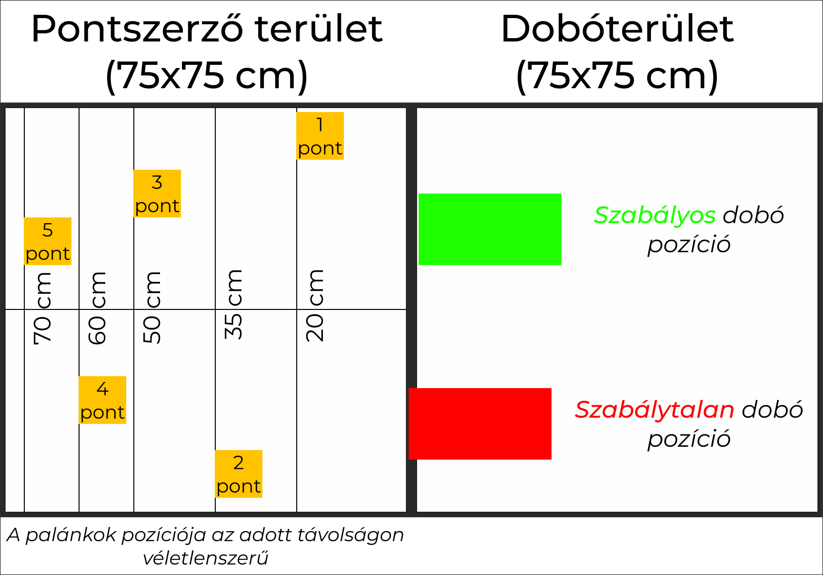
A kosárra dobás versenyszám pályája, pontértékek, és dobási szabálya.
Részletes szabályok:
Egy próbálkozás a zöld jelzés után indul.

Egy próbálkozás véget ér, ha
- a csapat elérte az 5 érvényes pontot érő találatot, vagy
- elérte a 10 elvégzett dobást, vagy
- letelt a próbálkozásra engedélyezett 3 perc.

A labdákat a versenybírók biztosítják, és kizárólag versenybíró által adott labdával végezhető el a dobás.

Egy dobás érvényes, ha:
- A robot bármilyen egyértelműen meghatározható helyváltoztató mozgást végzett a dobás előtt és után. Helyváltoztató mozgásnak minősül, ha a robot egyértelműen elhagyta a kezdő pozícióját.
- A labdát a robot “dobta” el.
- A robot minden része a dobóterületen belül helyezkedett el, és azt sosem hagyta el a dobás során.

Egy dobás elvégzett, ha
- A labda bármilyen okból elhagyja a dobóterületet.

Ha a csapat elvégzett dobást hajt végre, az rögzítésre kerül.
Egy csapat pontot szerez, ha érvényes dobást hajt végre, és a labda valamely kosárba érkezik.

Ha a labdát nem a robot “dobta” el, vagy nem a robot miatt került a dobóterületen kívülre, a dobást nem tekintjük elvégzettnek.

A robot dobókarjába a versenyzőnek kell a labdát behelyezni, mielőtt a robot bármilyen mozgást végzett volna.

Ha a labda a pontszerző területhez ér, azaz érinti a földet, a dobás nem érvényes, de elvégzett tekintendő.

A roboton a próbálkozás 3 percén belül bármilyen módosítás elvégezhető, program módosítására is lehetőség van.

Ha egy csapattag azután ér a robothoz, hogy az már bármilyen mozgást végzett, és érvényes dobást hajt végre, a dobás érvényességét veszti, de elvégzettnek tekintendő.

A próbálkozást a versenybíró zárja le. A jelzés után történtek nem értékelhetőek.

A robot a próbálkozás 3 percén belül bármikor elindítható, ha az idő lejár, és a robot már elvégezte a dobás előtti mozgást, a robot befejezheti a dobást, de bármilyen hiba esetén már nem kezdhető újra. A 3 perc lejártával a próbálkozást be kell fejezni, bármi ami utána történik nem értékelhető.

Ha egy próbálkozás közben, bármilyen, a versenyző csapattól eltérő, külső tényező befolyásolja a robot futását, a próbálkozás versenyzői kérésre, szabadon megismételhető. Ez esetben a robot nem módosítható, és azonnal indítani kell.

A versenyszám lebonyolítása:
Minden csapatnak egy próbálkozási lehetősége lesz, a szabályokban leírtak szerint.

Adatrögzítés:
Egy próbálkozás során rögzítjük a kosarakba érvényesen érkezett labdák által szerzett pont összegét, a dobások számát, és a felhasznált időt.
Próbálkozási lehetőségek:
Csoport | Időpont
A | 10:20 - 11:40
B | 11:40 - 13:00
C | 9:00 - 10:20
Szabad sáv | 13:00 - max. 14:30

Holtversenyek eldöntése:
Azonos számú pont szerzése esetén a következők döntenek:
- Kevesebb dobás,
- Kevesebb felhasznált idő,

Ha továbbra is fennáll a holtverseny, a csapatok újra dobhatnak a szabályok alapján, ahol ugyanezek a szempontok szerint döntünk.

Értékelés és Holtversenyek

Összesített tabella és pontozás:
Összesített tabella:
A csapatok a versenyszámokban nyújtott teljesítmény alapján pontokat kapnak.
Helyezés | Pont
1. | 20
2. | 19
3. - 19. | 18 - 2
20. | 1
21. - 60. | 0
A versenyszámokban szerzett pontok összege adja ki az összetett pontot (maximum 80 összetett pont szerezhető).

Holtversenyek eldöntése:
Ha két vagy több csapat ugyanannyi összetett ponttal áll a verseny végén a következők döntenek:
- A legjobb eredmény: Az a csapat kerül előre amelyik jobb eredményeket ért el a 4 versenyszám során.
- A jobb legrosszabb eredmény: Az a csapat kerül előrébb, amelyiknek jobb a 4 versenyszám során szerzett legrosszabb eredménye.
- A csapat átlagéletkora: A két csapattag napjainak átlaga. Fiatalabb kerül előre.
Végső esetben, pénzfeldobás dönt a helyezésről.

Pénzfeldobás szabályai:
A csapatok egy képviselője egy papírra írja az általa tippelt érme oldalt (fej vagy írás). Ezután megtörténik a pénzfeldobás. Az eredményt összehasonlítjuk a képviselők által tippelt oldallal. Ezt a procedúrát addig ismételjük, amíg nem alakul ki egy sorrend.

Pénzfeldobást csak az összetett tabella, korcsoportonkénti első három helyezettjénél alkalmazunk. A többi helyezés eldöntetlen marad.

Bírói kódex: Szabálysértések, Óvás, Biztonság

Sportszerűség:
A csapatok egymásnak a verseny során segítséget nyújthatnak.
Minden résztvevő köteles:
- tisztelettel viselkedni;
- elfogadni a bíró döntését;
- más csapatokat nem zavarni;
- a verseny eszközeit rendeltetésszerűen használni.
Tilos:
- más csapat robotjához hozzáérni;
- más csapat programját vagy felszerelését használni az adott csapat engedélye nélkül;
- a pályát szándékosan módosítani, rongálni;
- más csapat munkáját akadályozni.
A szabályok be nem tartása a versenyszámoknál figyelmeztetéssel jár. Másodszori figyelmeztetés után a próbálkozást érvénytelenítjük jár. Ha általános szabálytalanságot követ el valaki, azért pontlevonás jár. Tiltott dolog elkövetése esetén, a csapat, kizárható a versenyből.

Biztonsági szabályok:
A versenyzők kötelesek:
- ügyelni saját és mások testi épségére;
- rendben tartani munkaasztalukat és depó területüket;
- megfelelően kezelni az elektromos eszközöket;
- az akkumulátorokat és eszközöket kizárólag rendeltetésszerűen használni.
Tilos:
- Sérült akkumulátor, töltő, vagy kábel használata;
- A többi versenyző testi épségét veszélyeztetni.
A rendezők jogosultak balesetveszélyes eszköz használatát megtiltani.

Pontok megváltoztatása:
A versenyszámonkénti és az összetett tabella pontozását, illetve sorbarendezését (holtverseny eldöntést) a rendszer a verseny során végig automatikusan végzi. Így elkerülve az igazságtalan, nem megfelelő pont adását.
Az összetett pontokat csak és kizárólag a verseny főrendezői tudják megváltoztatni, indokolt esetekben. Erre háromféle mód van:

Bónuszpont
A verseny főrendezői jogosultak a csapat pontjait pozitív irányban megváltoztatni. Bónuszpont csak technikai vagy lebonyolítási hiba esetén adható, és csak az adott hiba bizonyítható hatásának kompenzálására.
Pontlevonás
A verseny főrendezői jogosultak a csapat pontjait negatív irányban megváltoztatni, ha a csapat szabályt szegett, de a kizárás feltételét még nem merítették ki.
A rendezők kötelesek a megállapított pontlevonásokat a verseny alatt következetesen alkalmazni.
Kizárás
A verseny főrendezői jogosultak a csapat kizárására az alábbi esetekben:
- szándékos csalás;
- tiltott alkatrész használata;
- hamis nevezési adatok;
- bíró döntésének ismételt figyelmen kívül hagyása;
- sportszerűtlen viselkedés;
- más csapat szándékos akadályozása;
- a verseny szándékos megzavarása;
- a versenypályák vagy a helyszín szándékos rongálása.
Kizárólag a verseny főrendezői zárhatnak ki csapatot, elegendő bizonyíték és egyetértés esetén.
A kizárás végleges, meg nem változtatható, óvás nem nyújtható be ellene.
Kizárás esetén a csapat a verseny további szakaszában nem próbálkozhat, és addigi eredményeiket töröljük.
Kizárólag a verseny főrendezői adhatnak bónuszpontot, ítélhetnek meg pontlevonást illetve zárhatnak ki csapatot, egyértelműen indokolt esetben. Erről megfelelően kell tájékoztatni minden csapatot.

Óvás:
Ha egy csapat nem ért egyet a versenybíró által hozott döntéssel, és ezt szabályok alapján alá tudja támasztani, kérheti a döntés felülbírálását. A felülbírálást kizárólag a verseny főrendezői tehetik meg, a szabálykönyvben leírtak alapján.
A felülbírálást végző főrendező kérheti a verseny területén tartózkodó többi versenybíró, illetve segítők segítségét a helyes döntés meghozatala érdekében.
Az óvást a versenyszám területének elhagyása előtt kell jelezni, valamely versenybírónak, vagy jelen lévő segítőnek. Ezután a verseny egyik főrendezőjének értesítése után, kezdődik meg az óvás folyamata, amelyet az értesített főrendező vezet. A főrendező köteles a szabálykönyv alapján döntést hozni, és ezt megindokolni. Az így hozott döntés végleges, meg nem változtatható.
Ha egy csapat elhagyta a versenyszám területét, az eredményüket elfogadták, és utána már nem változtatható.

Egyéb szabályok
A BRICKATHLON versenyen több, a versenyszámoktól eltérő mechanika is helyet fog kapni. Ezek közül a két legfontosabb:

Tombola:
Minden csapat a helyszíni regisztrációt követően fog kapni egy tombolajegyet. A nap során különböző helyszíneken lehet még tombolajegyre szert tenni. Ezek a helyszínek a versenynap elején válnak ismertté. Tombolajegyet a Csoportkör kezdetétől, egészen a Szumó abszolút döntő végéig lehet szerezni. A tombolajegy szerzés nem kötelező, a csapat saját döntése. Ezek a jegyek semmilyen módon nem befolyásolják a szerzett pontokat, előny a hivatalos versenyszámokon nem szerezhető. Tombolajegy-szerzés miatti mulasztásokért, pontveszteségekért a főrendezők nem vállalnak felelősséget.
A Tombola célja kizárólag a verseny színesítése, illetve az időtöltés egyik lehetősége, ha éppen a csapatoknak nincsen más elfoglaltságuk.
A tombolajegy egy csapatnak szól, és a csapat bármely tagja megszerzheti. A tombolajegyek a készlet erejéig szerezhetőek. Csapatonként szerezhető tombolajegyek száma nincs korlátozva.
A tombolahúzás az eredményhirdetésen lesz lebonyolítva.

Rekordok ládája:
A versenyszámokon elért minden idők legjobb eredményét elérő csapat lehetőséget kap, hogy eredményét “elmentse”, azaz behelyezze egy ládába.
A versenyszámokon megdönthető rekordok:
- Összetett eredmény: A legtöbb egy csapat által elért összetett pont.
- Szumó: A legtöbb szerzett pont a Csoportkörben és az egyenes kieséses szakaszban összesen.
- Vonalkövetés: A leggyorsabban teljesített kör.
- Hegymászás: A leggyorsabban teljesített, legmagasabb szint.
- Kosárra dobás: A legtöbb szerzett pont. Döntetlen esetén a kevesebb próba dönt, majd a kevesebb idő.
Egy rekord akkor minősül megdöntöttnek, ha az előző rekordnál jobb eredményt ér el a csapat. Rekordbeállítás nem számít rekorddöntésnek.
Ha egy rekord már matematikailag nem megdönthető, a rekord további sorsa a főrendezők döntése.

Záró rendelkezések
A verseny főrendezői fenntartják a jogot a szabályzat módosítására. Ez kizárólag olyan esetben alkalmazható, amely a jelenlegi szabályok változatlan fenntartása mellett a verseny biztonságos vagy igazságos lebonyolítását veszélyeztetné. A módosítás nem szolgálhat egy már megtörtént esemény eredményének utólagos megváltoztatására. A szabályváltoztatást a szabálykönyv korábbi rendelkezései alapján kell meghozni.
A verseny előtt meghatározott menetrend dinamikusan változhat a verseny menetétől függően. A versenyzők erről a verseny során a weboldalról tájékozódhatnak, illetve értesítést is fognak kapni, amennyiben ezt engedélyezték a verseny weboldalán. A főrendezők kijelentik, hogy bármilyen változás esetén elegendő időt fognak biztosítani a csapatoknak a felkészülésre.
A szabályzatban nem rendezett, vagy vitás kérdésekben a verseny főrendezőinek a döntése a mérvadó. Ezt a főrendezők kötelesek a szabálykönyv alapján egyértelműen megindokolhatóan meghozni, és a verseny során ezt következetesen betartani, illetve a megfelelő tájékoztatást adni erről az összes versenyzőnek. A főrendezők egyedül is hozhatnak döntést (például: Óvás), de a csapat pontjait befolyásoló lehetőségekről (Bónuszpont, Pontlevonás, Kizárás) csak a közös döntés jogszerű.
Ha bármilyen nem várt esemény következik be a verseny menete közben, a főrendezők kötelesek a résztvevők biztonságát előtérbe helyezni.
A főrendezőknek joga van a versenyt megállítani, félbeszakítani, a verseny szakaszait módosítani, a versenyt más időpontban befejezni, amennyiben ezt a körülmények indokolják.
A verseny hivatalosan 7:00-kor kezdődik, és minden esetben 19:00-kor be kell fejeződnie.
A nevezéssel minden résztvevő kijelenti, hogy a jelen szabályzatot elolvasta, megértette és magára nézve kötelezőnek fogadja el.

A LEGO®, a MINDSTORMS® és a SPIKE™ a LEGO Csoport védjegyei. A BRICKATHLON versenyt a LEGO Csoport nem szponzorálja, nem engedélyezi és nem támogatja hivatalosan.

